**ADMISIONES_10-04-2020**

Formación Académica

1) En Estatus falta rellenar con “Seleccionar”

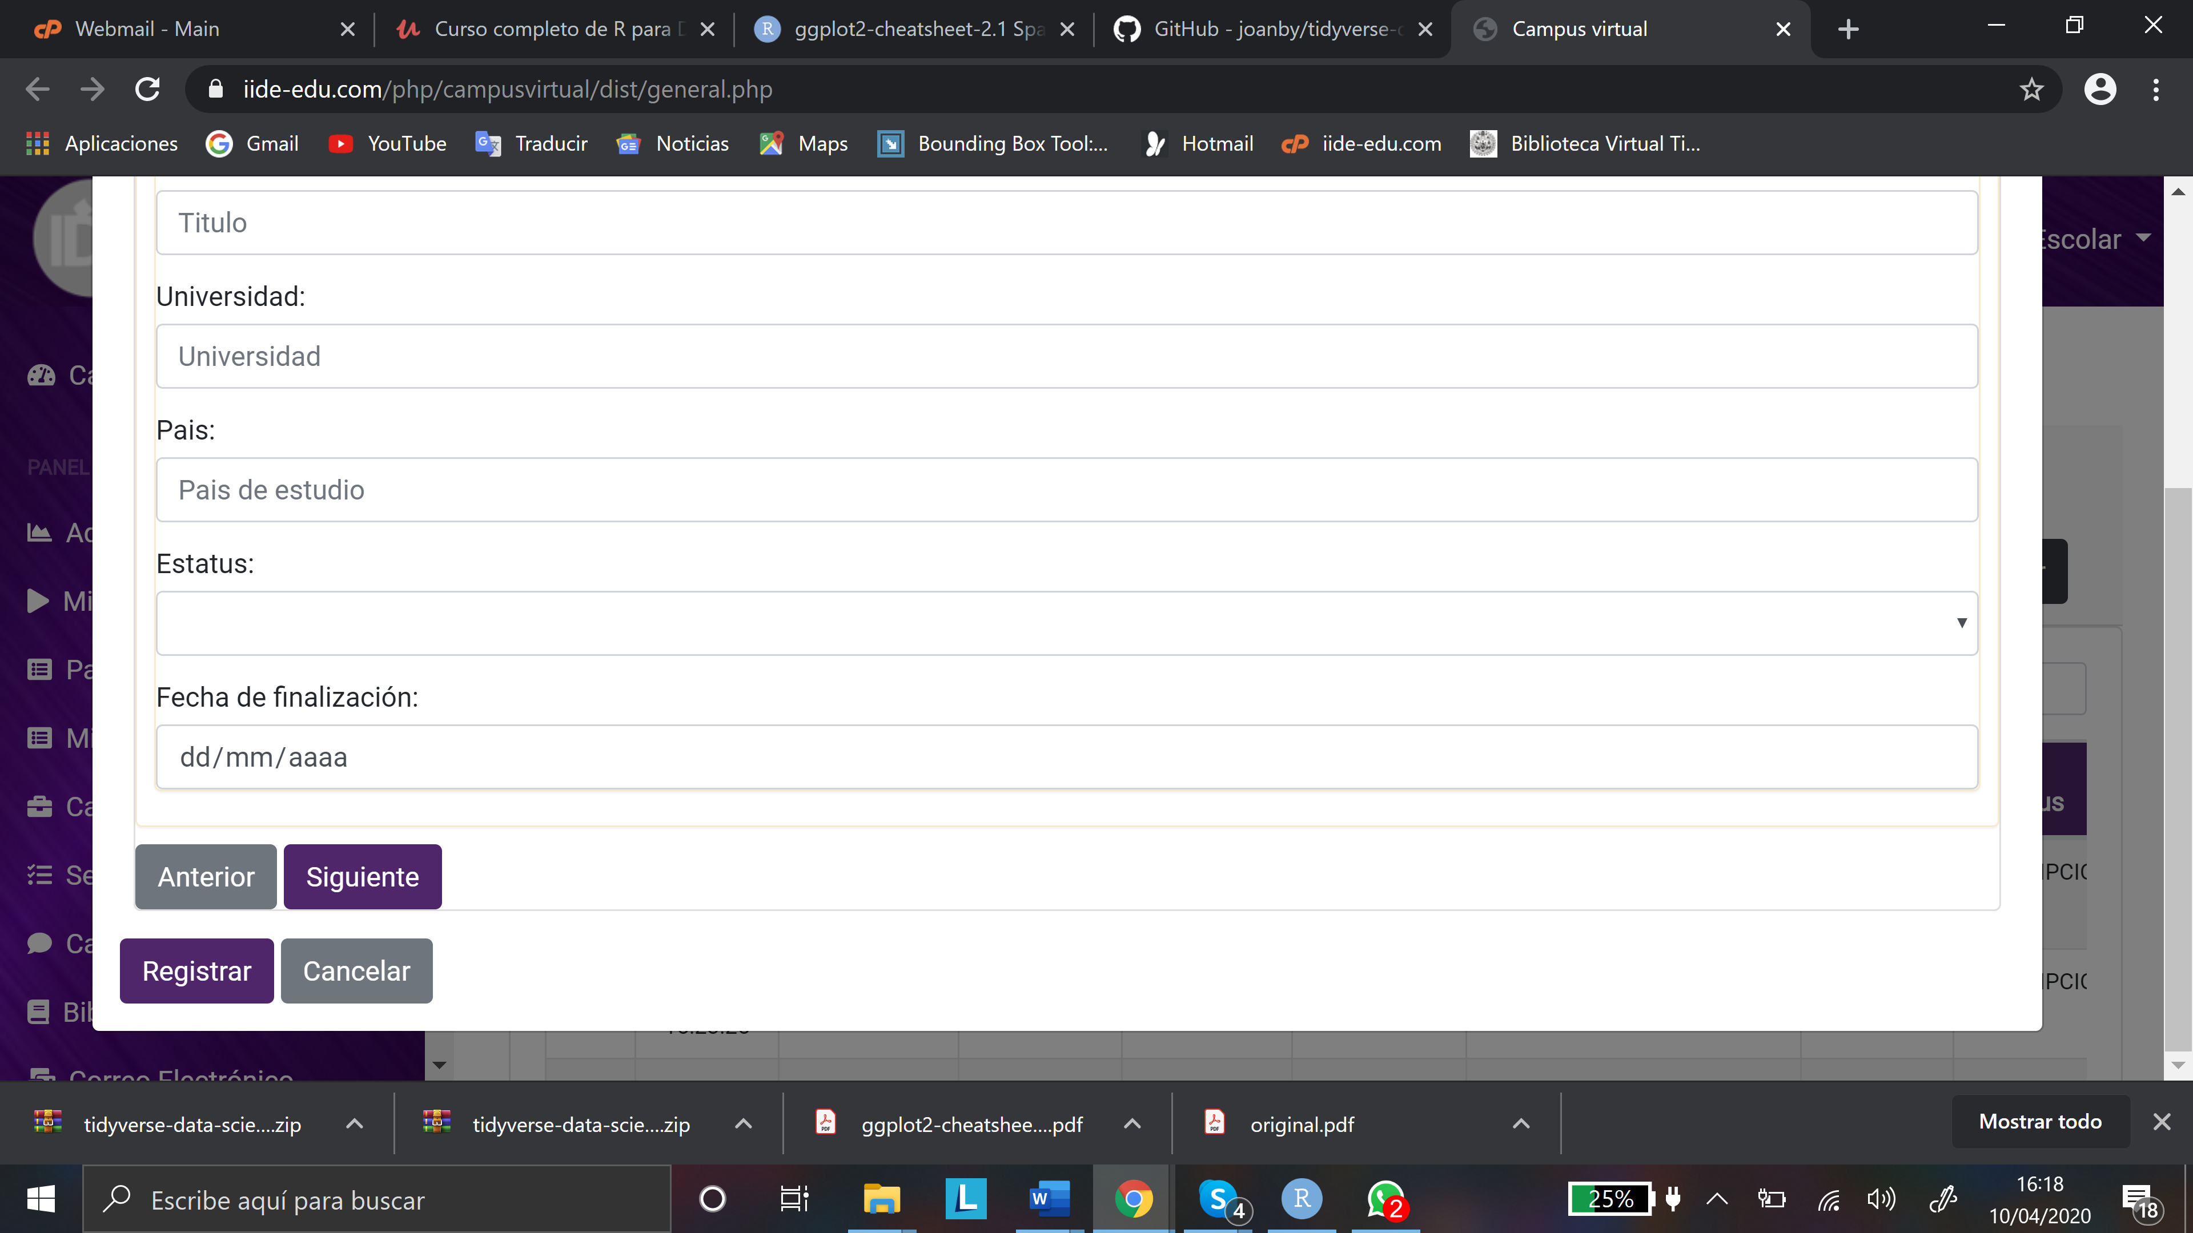

Documentación

2) Los documentos se muestran en el orden en que se van cargando. Pero la idea es que se muestre tomando como base el número que se les asignó

3) En este apartado se están mostrando los recibos de pago. Lo correcto es que se visualizaran en el apartado de pagos que es el que le corresponde.

4) Cambiar el ícono de la carpeta por el que comentamos

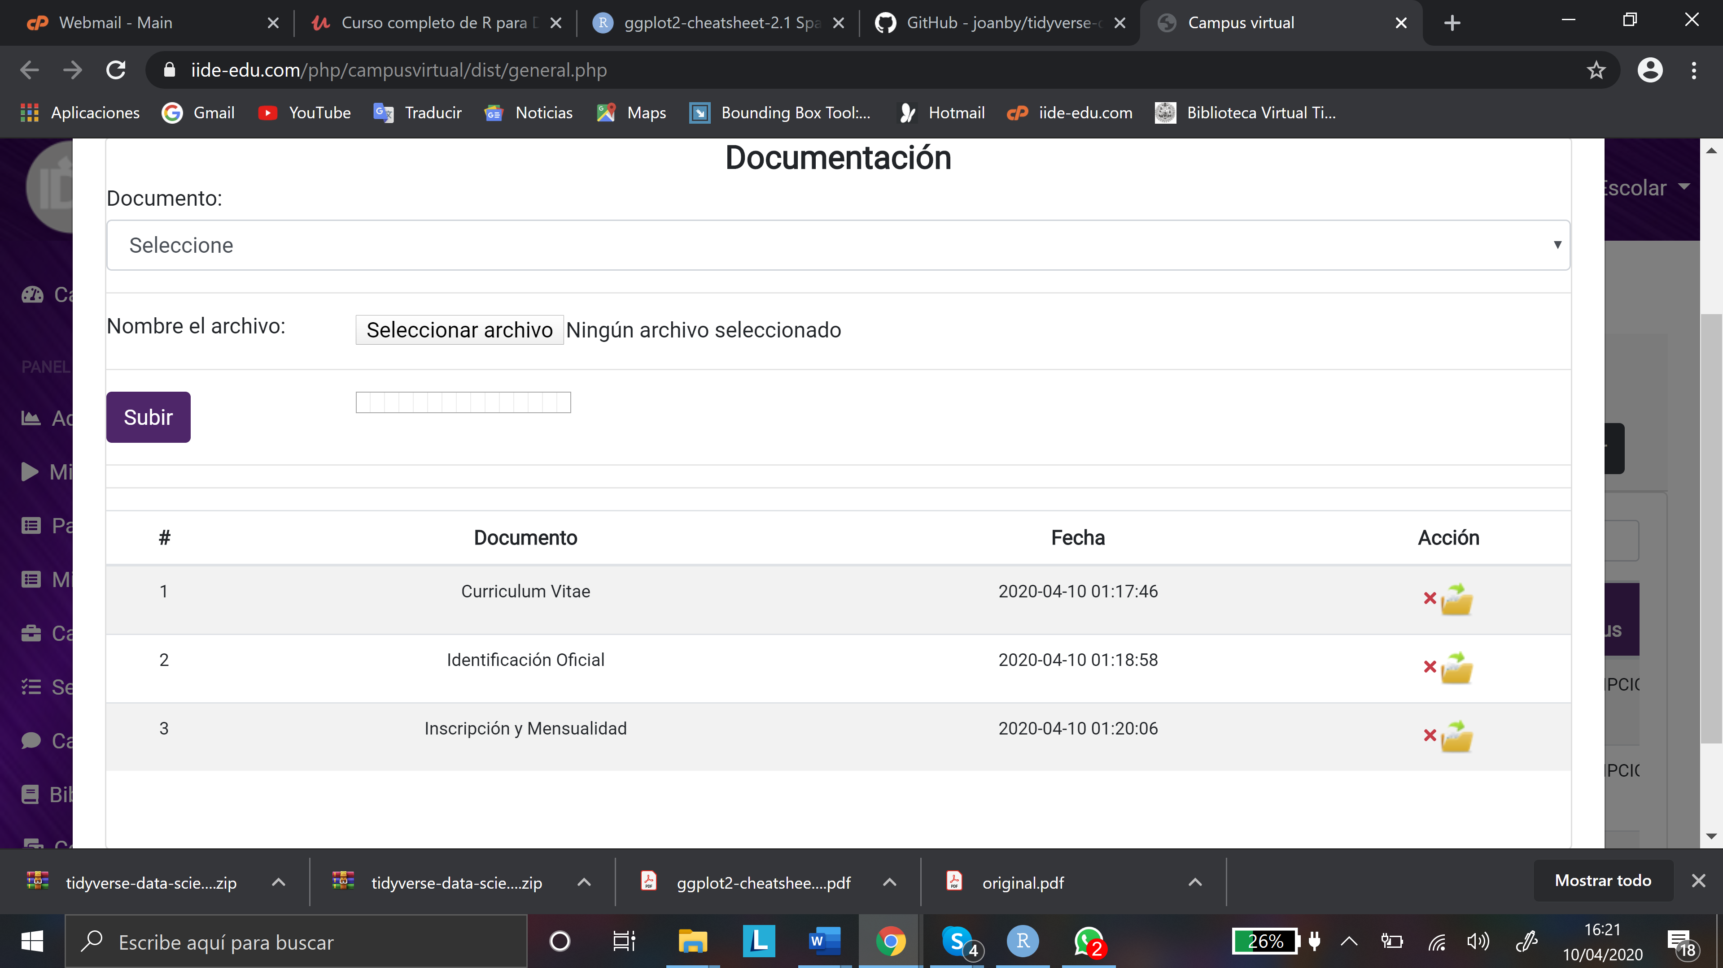

Pagos

5) Corregir el nombre “Pagos:” por “Pagos”, sin los dos puntos

6) Falta la herramienta que muestre la carga del archivo

7) Revisar el error número 3) del apartado anterior, a fin de corregir la ruta

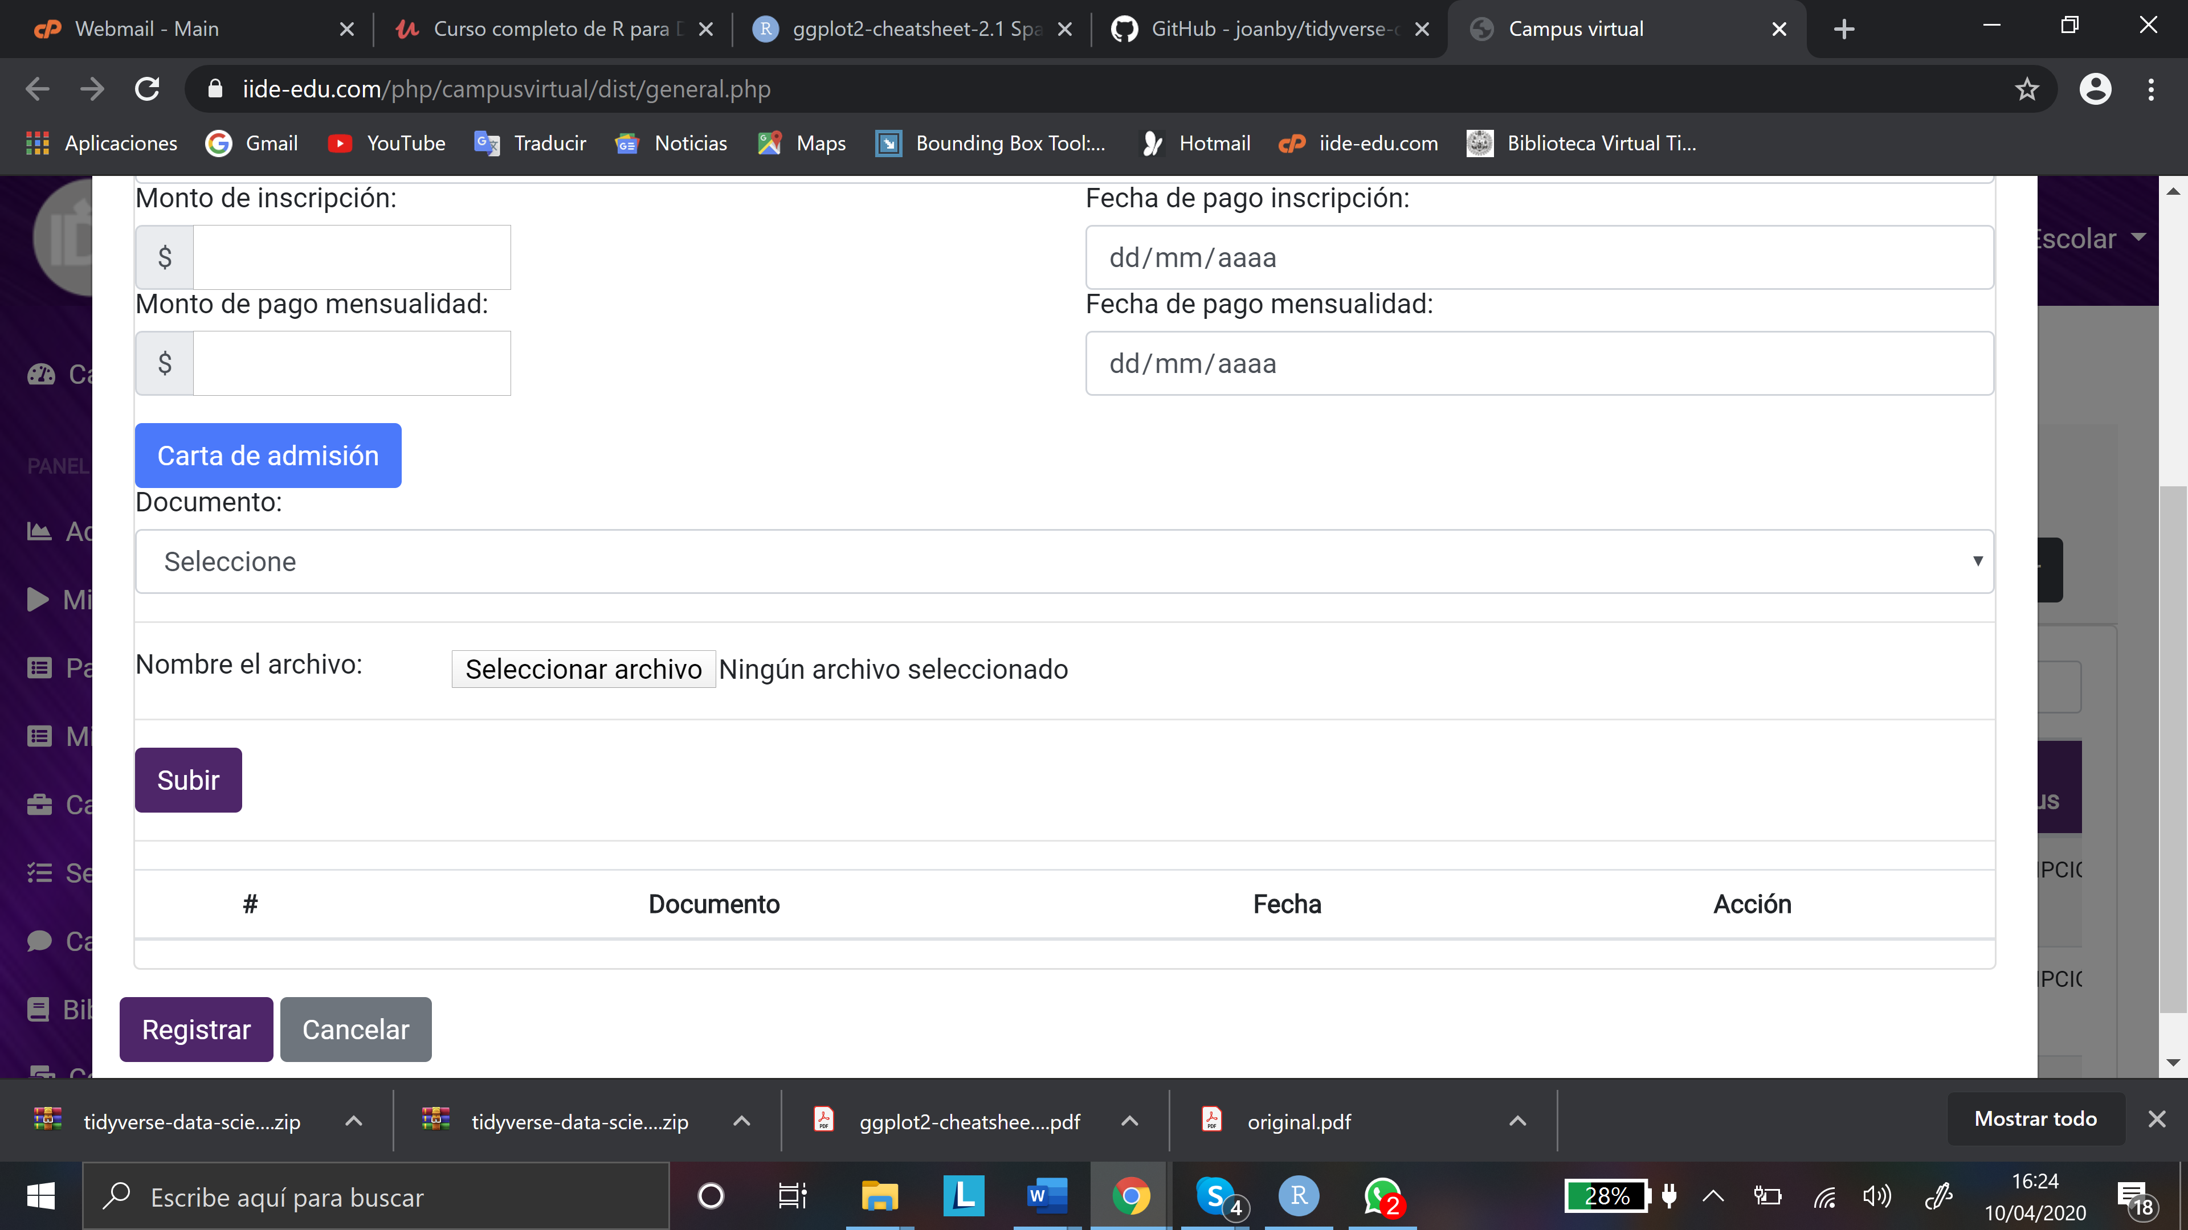

8) La Carta de Admisión debe estar al final del formulario. Es decir, debajo de los archivos pago que se carguen.

9) Regularizar la ruta del correo electrónico, a efecto de la Carta de Admisión nos llegue a prueba: pruebas@iide-edu.com

10) Los formularios son muy grandes. ¿Podrían hacerse un poco más pequeño por favor?

11) Regularizar la ruta del correo electrónico, a efecto de la Carta de identidad Institucional nos llegue a prueba: [pruebas@iide-edu.com](mailto:pruebas@iide-edu.com). Pero debo confesarte que no sé si desde aquí convendría enviarlo directamente a los nuevos alumnos.